EXAMEN 2na HORA MIERCOLES. Examen tipo test

<https://elpuig.xeill.net/Members/vcarceler/c1/didactica/apuntes/ud4/na7>

SERVIDOR (sirve IPs)

CLIENTES en (red broadcast)

El DHCP lo descubre la red !!!! OJO !!! habrá que usar maquina virtuales para no liarla y que asigne IP a los PCs de clase y luego no funcione nada !!

QUE PUEDE OFRECER EL SERVIDOR ?: Dirección IP, puerta de enlace (salir de la red), NTP (reloj)..

Dominio de busqueda: ¿ Què es ?

Si abrimos el resolv.conf y añadimos → search infomatica.edt

Entonces en shell:

Host alum1 (añade informatica.edt por defecto)

**DEMONIOS CLIENTES:**

Cliente DHCP: systemd-network (en Debian NetworkManager per a interface gràfica)

Ordre **dhclient** (petició d’assignació IP per part del servidor DHCP) (Debian)

**DEMONIOS SERVIDORES:**

Servidor DHCP: isc-dhcp-server (para todos los SO)

Modos de servir IPs:

-Manual: El cliente da su MAC, i el servidor asigna configuración por MAC

-Automàtica: Según la MAC también intenta dar una misma IP

-Asignación dinámica: Da IPs de un rango.

El servidor debe tener siempre IP estática, (además servidores y clientes tienen que estar en la misma VLAN o switch, sinó no funcionará)

El servidor DHCP tiene que redirigir los puertos (66,67)

PRACTICA:

Creem un servidor amb NAT i ISOLATED (DEBIAN11)

I creem clients amb isolated (DEBIAN11), clonem el servidor treient la interface NAT.

Apt install isc-dhcp.server (en el servidor)

CONFIGURATIONS:

SERVIDOR (Farà de servidor DHCP i també farà de GATEWAY)

**vim /etc/default/isc-dhcpd-server** (és el primer fitxer que llegeix el servidor, després ja deriva a l’altre fitxer segons la variable DHCPD_CONF=/etc/dhcp/dhcpd.conf)

(fitxer per especificar las o la interface/s on treballarà DHCP) (potser hi hanomés una subxarxa on interesa fer DHCP)

Descomentem la línea →

DHCPDv4 CONF

I afegim a la línea →

INTERFACES v4 escollirem la interface isolated (enps7s0)

interfaces v4 enpsa7so

**vim /etc/dchp/dhcpd.conf**  (fitxer configuració del servidor DHCP)

Descomentem authoritative (pq el servidor és el principal)

Descomentem i posem també (screenshot):

(direm que el gateway dels clients sera la interface enp7S0, i li assignarem una ip)

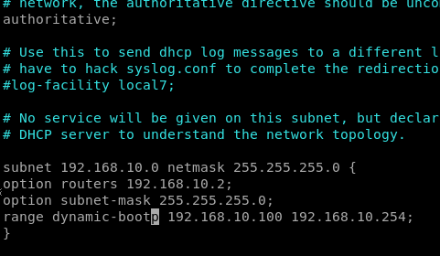

**systemctl restart isc-dchp-server.service**

***/etc/network/interfaces*** fem:

auto enp7s0

interface enp7s0 inet static

address 192.168.10.2/24

**systemctl restart networking.services**

I ara a client fem:

**dhclient enp7s0**

I fent ip a hauriem de veure que el serv ens ha assignat una ip dins del rang.

ARA

**vim /etc/dchp/dhcpd.conf**

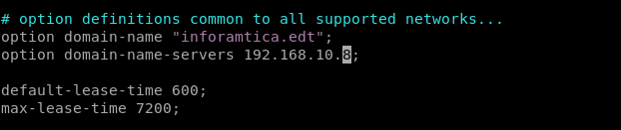

Reinciamos en servidor: --> systemctl restart isc-dhcp-server

Reasignamos en cliente → dhclient enp7s0

I veiem en el /etc/resolv.conf, haurà afegit més info sobre el domini i servidor d’ informatica.edt:

Domain informatica.edt

Search informatica.edt

nameserver 192.168.10.8

ARA INTERESA QUE ENS DONGUI LA MATEIXA IP AL MATEIX EQUIP (DISTINGEIX HOST SEGONS LA SEVA MAC)

Cliente 2 serà un servidor DNS, per tant sempre VOLEM la mateixa IP per aquest equip (estatica)

**Vim /etc/dchp/dhcpd.conf** (després de la línea d’abans range-dynamic)

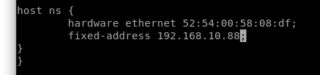

Dhclient de nou per assignar la ip fixa 192.168.10.88 en la MV client 2.

--------------------------03/11/21---------------------------------

Recordar :

systemctl restart isc-dhcp-server.service

**vim /etc/dhcp/dhcpd.conf**

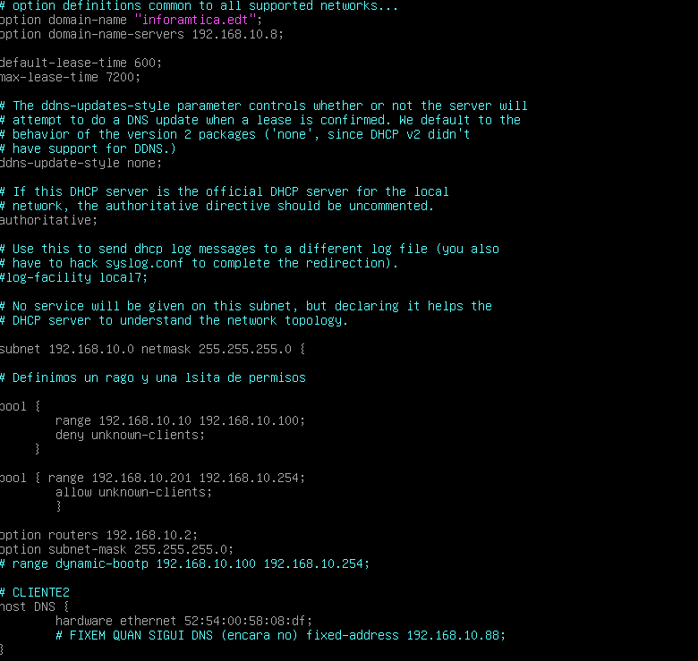

Per provar fem dhclient i es reassigna el conegut que tenim la MAC de la 10 a la 100 i el desconegut a partir de la 202.

ARA--------- siguiente opción, aplicar en funció de rangs

Abans utilitzavem “ Options s’aplica a TOT(globalment)”

Directiva “group”

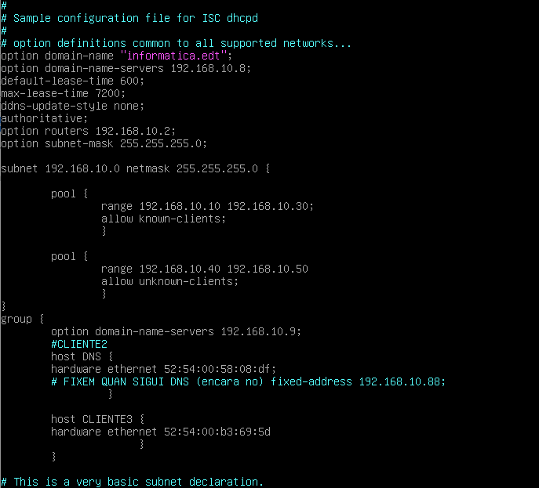

Editem la MAC de cliente. PQ SERA LA DE CLASSE PROFES

50:54:00:76:a4:08"



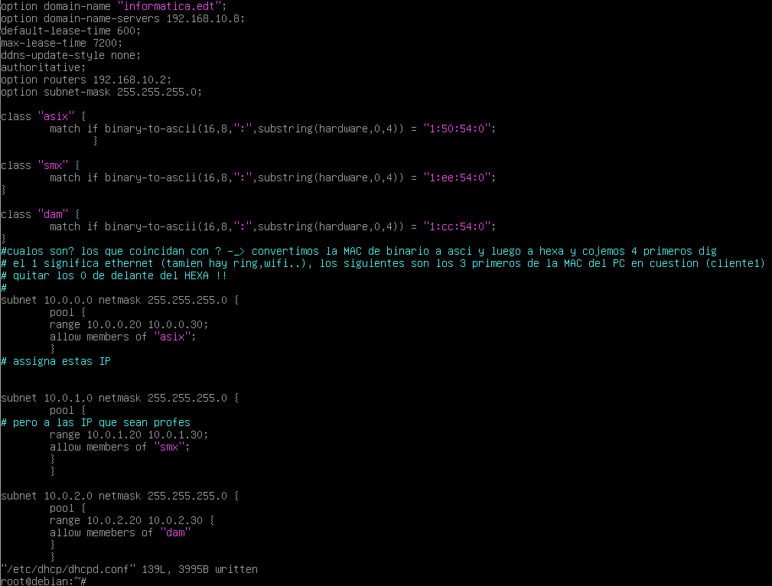

EL DHCP dona IP en el seu RANG

A quina interface conectem el servidor DHCP per donar servei ales seves subxarxes ?

Possem 3 IPs diferents de 3 xarxes diferents en una interface i conectem al DHCP.

* 10.0.0.1/24
* 10.0.1.1/24
* 10.0.2.1/24

Vim /etc/network/interfaces (en el servidor DHCP)

*Comentar la linea # source-directory*

auto enpt7s0

iface enp7s0 inet static

address 10.0.0.1/24

auto enpt7s0:0

iface enp7s0 inet static

address 10.0.1.1/24

auto enpt7s0:1

iface enp7s0 inet static

address 10.0.2.1/24

/etc/default/isc-dhcp-server

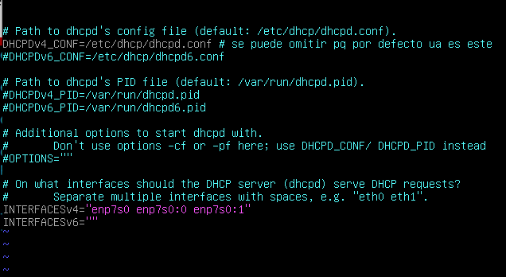

Ahora QUEREMOS que la classe de ASIX i SMX aplique una configuración distinta.

*Option domain-name-server 1.1.1.1*

Dhclient

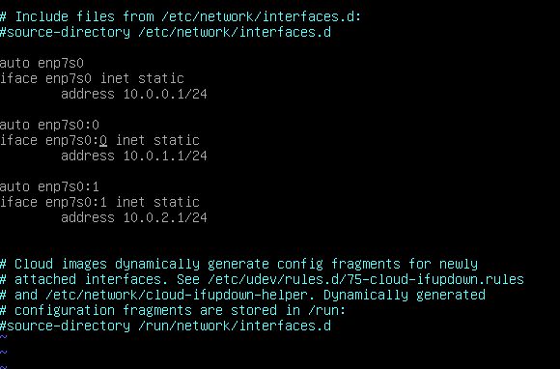

---------------

Wikipedia mac

MAC són 6 bytes

3 primeros marca/organización (1er octeto, si termina en 0,4,8,C es de un fabricante)

(si termina por son 2,6,A,E són localmente assignadas (nuestro caso)

POR ESO EL OTRO DIA N NOS DEJABA PONER LAS MAC QUE QUERIAMOS

Protocolo DHCP

cat /etc/dhcp

Miramos el nombre del switch virtual que creamos isolated (en este caso virbr2) del virtual machine manager.

tcdump ip -i virbr2 -w captura.pcap

Miramos Wireshark el captura.pcap

(necesitem borrar les consecions previes, sinó no farà discover)

Només es veuria això:

Request

ACK

I ara haven't borrat, veiem:

Discover → Hola quien hay ?

Offer → Te doy una IP

Request → Me la quedo

ACK ---> OK quedatela, en 10 minutos de la renuevo

(ping) request → ESTO DEBERIA ESTAR ANTES DEL ACK

(ping reply → ESTO DEBERIA ESTAR ANTES DEL ACK

El cliente empieza conversa con IP 0.0.0.0, entonces si va hacia la MAC te quedas el paquete. (que será la IP ofrecida por el servidor DHCP)

Recordemos que el SWITCH manda los paquetes por MAC i los router por IP!!!

Como permitir acceso a internet de los clientes ?

EN SERVIDOR:

iptables -t nat -A POSTROUTING -o enps0 -j MASQUERADE

(estem enmascarant quasevol paquet que arribi per la interface enps0 amb la IP del servidor) (sinó la resposta al paquet no sabria com tornar a desti (servidor DHCP i després client)

EN CLIENTE

proute add default gw 10.0.2.1 (IP de la interfaz del router)